Указания по использованию системы очистки дыхательных путей The Vest® Airway Clearance System у пациентов, страдающих муковисцидозом, ХОБЛ, бронхоэктазами
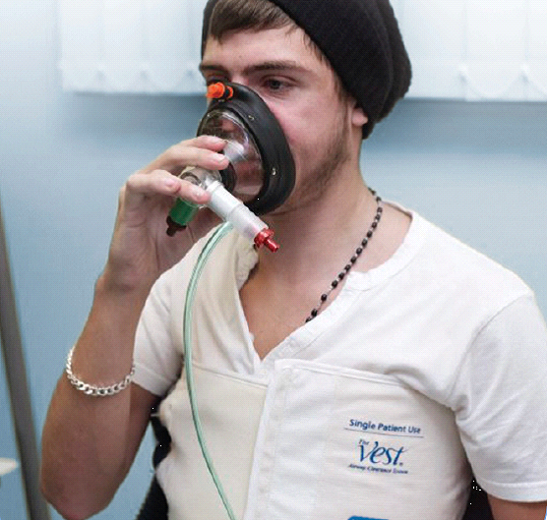

Введение
Система очистки дыхательных путей «The Vest® Airway Clearance System» эффективно удаляет застойный секрет, вызванный как острыми, так и хроническими респираторными заболеваниями.

Система «The Vest® Airway Clearance System» включает в себя надувной жилет, соединенный с помощью шлагов с генератором пневмоимпульсов. Надувной жилет одевают, так чтобы он обхватывал грудной отдел, и затем включают. Жилет быстро надувается и сдувается, сжимая и ослабляя сжатие стенки грудной клетки, что создает потоки воздуха в легких и осцилляцию дыхательных путей.

Система «The Vest® Airway Clearance System» отделяет и мобилизирует секрет из нижних дыхательных путей в верхние дыхательные пути, откуда он легко отхаркивается и удаляется с помощью аспирации.
Для выведения секрета сила тяжести не требуется, поэтому при использовании жилета Vest не требуется, чтобы пациент принял какое-либо специальное положение, аппарат воздействует на все легочные доли одновременно.

Показания к применению
Пациенты, страдающие в числе прочего следующими заболеваниями:
- Нарушениями клиренса дыхательных путей, приводящими к ослаблению вентиляции и/или газообмена:
ХОБЛ, муковисцидозом, бронхоэктазом
- Задержкой секрета, ослаблением вентиляции или газообмена, связанным с:
ателектазом, легочными инфильтратами, имеющейся пневмонией или риском ее развития, аспирационным повреждение легкого,
Легочной недостаточностью после операции или травмы, острой дыхательной недостаточностью;
- Сухим кашлем или неэффективным выведением секрета, вызванным обездвиженностью, ухудшением физического состояния, мышечной слабостью или оперативными вмешательствами:
Заболеванием двигательных нейронов, детским церебральным параличом, мышечной дистрофией и другими заболеваниями мышц, квадриплегией, а также пациенты после операции в верхней части живота или кардиоторакальной операцией.

Клиницисты и терапевты считают аппарат Vest особенно эффективным у пациентов с муковисцидозом:
- С умеренным или тяжелым течением заболевания,
- Для которых другие методы очистки дыхательных путей сложны в применении,
- Которые не соблюдают полностью или частично режимы других терапий,
- Которые быстро устают во время процедур очистки дыхательных путей,
- Очистку дыхательных путей которых обеспечивает лицо, осуществляющее уход
- С очень большим бременем лечения болезни
- Которые имеют сложные социальные обстоятельства, влияющие на эффективную очистку дыхательных путей.

Система «The Vest® Airway Clearance System» не предназначена для лечения какого-либо основного заболевания или патологического состояния, она обеспечивает очистку дыхательных путей.

Основные противопоказания
Нестабилизированное повреждение головы или шеи
Активное кровотечение, сопровождающееся гемодинамической нестабильностью

Относительные противопоказания
См. Инструкцию по эксплуатации.
Показания

Частота и продолжительность лечения
Терапия аппаратом Vest в домашних условиях 2-3 раза в день (или скорректированная в соответствии с потребностями пациента)
Госпитальная терапия аппаратом Vest 3-4 раза в день (или скорректированная в соответствии с потребностями пациента)
Время лечения: Средняя продолжительность процедуры от 20 до 30 минут

Фасоны комплекта Vest
Для госпитального применения:  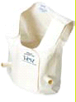 | Полноразмерный жилет Vest для использования одним пациентом (SPU) | Комплекты для использования одним пациентом (SPU) предназначены помочь в борьбе с внутрибольничными инфекциями в больницах и других учреждениях здравоохранения.  Каждый пациент, проходящий лечение на аппарате Vest, получает отдельный личный комплект и набор шлангов для воздуха.  Комплекты используются в течение от 40 до 50 процедур, после чего их необходимо заменить.  Дополнительную информацию см. в инструкции по эксплуатации.
 | Обхват для использования одним пациентом (SPU)

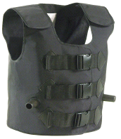 | Классический полноразмерный жилет Vest для многократного использования | 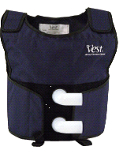 | Жилет Vest для многократного использования
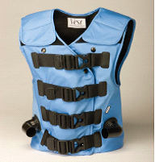 | Новый моющийся жилет-двойка C3 | 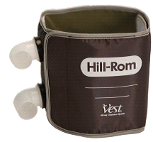 | Постоянный обхват Vest

Комплекты Vest – подбор и настройка давления
- Полноразмерный жилет Vest (для использования в домашних условиях)
Для подбора соответствующего размера жилета необходимо измерить обхват груди по линии сосков.
Скорректировать длину на плечах так, чтобы жилет сел на тазовые кости пациента.
Отрегулировать ширину ремней с помощью пряжек так, чтобы между спущенным жилетом и пациентом мог поместиться кулак.
Настройка давления: От 4 до 6 в зависимости от переносимости пациентом процедуры.

- Синий жилет Vest (для использования в домашних условиях)
Для подбора соответствующего размера жилета необходимо измерить обхват груди по линии сосков.
Скорректировать длину на плечах так, чтобы жилет был на 1 дюйм ниже выемки грудины.
Скорректировать ширину ремня с помощью липучки так, чтобы между жилетом и пациентом могли поместиться 2 пальца.
Настройка давления - начиная с 2 или 3
Можно снизить до 1 или увеличить до 4 для обеспечения переносимости процедуры пациентом / комфорта пациента.

- Белый одноразовый обхват (SPU) Vest (для госпитального применения)
Для подбора соответствующего размера комплекта необходимо измерить обхват груди по линии сосков.
Расположить так, чтобы обхват удобно сидел под мышками, и центрировать по линии сосков.
Попросить пациента сделать вдох, если он может, затем аккуратно, но плотно зафиксировать вокруг грудной клетки.
Настройка давления: 2 - 4
Можно снизить до 1 или увеличить до 3-4 для обеспечения переносимости процедуры пациентом / комфорта пациента.
Вставить шланги в обхват и закрепить их на обхвате с помощью ремня.

- Белый полноразмерный жилет (SPU) Vest (для госпитального применения)
Для подбора соответствующего размера жилета необходимо измерить обхват груди по линии сосков.
Скорректировать длину на плечах так, чтобы жилет сел на тазовые кости пациента.
Отрегулировать переднюю застежку с помощью липучек так, чтобы между спущенным жилетом и пациентом мог поместиться кулак.

Настройки/режимы лечения аппаратом Vest®
Общие настройки частоты
- Чаще всего используются частоты в диапазоне от 10 до 17 Герц.
- Во время одной процедуры можно использовать как одну, так и несколько частот.
Многие пациенты предпочитают использовать одну частоты и давление на протяжении всей терапевтической процедуры.
Пациентам рекомендуют прерывать процедуру каждые пять минут для того, чтобы сделать сильный выдох, глубокий вздох, покашлять и т.д. и очистить дыхательные пути от секрета.
Некоторые пациенты предпочитают менять частоту и давление во время терапии на аппарате Vest. Частота и давление могут быть изменены автоматически с помощью программируемого режима, который имеется только у моделей 105 и 205.
Нормальный режим; устанавливается одна частота, давление и время
- Частота: 12 Гц
Можно снизить до 10 Гц или увеличить до 15 Гц для обеспечения переносимости процедуры пациентом/ комфорта пациента.
- Давление – зависит от фасона комплекта (см. выше).
- Время – от 20 до 30 минут
Можно снизить до 15 минут или увеличить до 30 минут в зависимости от вязкости/количества слизи и переносимости процедуры пациентом.

Программируемые режимы: Задавание различных частот и параметров давления
(только для моделей 105 и 205)
Программируемый режим; возможность установки 8 различных частот, параметров давления и времени для одной терапевтической процедуры.
- Частоты, как правило, от 10 до 15 Гц
- Частота и давление могут быть увеличены или снижены для каждой настройки для обеспечения переносимости процедуры пациентом и его комфорта.
Пауза для откашливания
Последние версии программного обеспечения для моделей 105 и 205 позволяют запрограммировать паузу для откашливания. Дополнительные указания см. в инструкции по эксплуатации.

Особенности  В исследованиях изучались распыленные препараты, вводимые во время лечения на аппарате Vest. Результаты указывают на отсутствие сопротивления доставки вдыхаемого лекарственного средства*  * Stites SW, Perry GV, Peddicord T, Cox G, McMillan C, Becker B. Effect of high-frequency chest wall oscillation on the central and peripheral distribution of aerosolized diethylene triamine  penta-acetic acid as compared to standard chest physiotherapy in cystic fibrosis.  CHEST 2006; 129:712-717. | 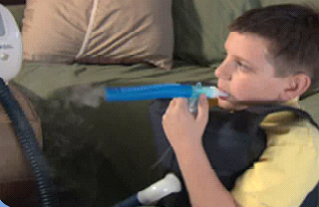

Комбинирование терапий
Если пациент знаком с активной дыхательной техникой или аутогенным дренажом (или его можно обучить им), такие приемы можно использовать во время терапии на аппарате Vest с остановками для того, чтобы сделать сильный выдох, глубокий вздох, покашлять или очистить дыхательные пути от секрета.
Некоторые пациенты предпочитают комбинировать другие методы очистки дыхательных путей, такие как PEP маски, с терапевтическими процедурами на аппарате Vest.

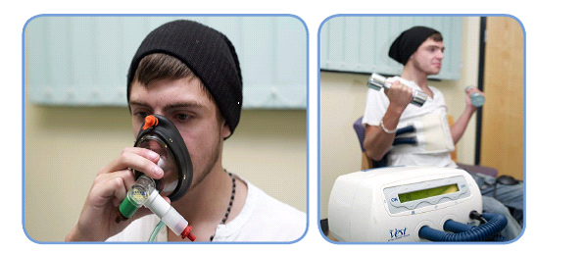

Часто процедуры на аппарате Vest сочетают с упражнениями с гирями, бегом на беговой дорожке или занятиями на велотренажере.

Плевральные дренажные трубки, линии контроля и другое инвазивное оборудование
- Следует проявлять осторожность для обеспечения правильного положения и безопасности катетеров, дренажей, плевральных дренажных трубок и т.д. до начала лечения.
- Места крепления или введения могут быть проложены пеной или полотенцем во избежание давления или осцилляции рядом с таким местом.
- Во время терапии или после нее, необходимо проверить безопасность и правильное расположение всех катетеров, дренажей, плевральных дренажных трубок и т.д.

Кровохарканье
У пациентов с кровохарканьем в анамнезе во время использования аппарата Vest терапия может быть временно приостановлена до разрешения кровохарканья. Решение в отношении приостановки или повторного начала терапии принимается врачебной бригадой.

Остеопороз
Многие пациенты, страдающие от остеопороза, очень успешно применяют терапию на аппарате Vest, поскольку давление, оказываемое аппаратом Vest равномерно распространяется на грудную клетку. Перед началом терапии на аппарате Vest состояние пациента должен оценить терапевт или клиницист.
Дополнительные вопросы к рассмотрению:
- Под комплект Vest необходимо одеть хлопчатобумажную футболку.
- В идеальном варианте процедура на аппарате Vest должна проводиться до еды или через несколько часов после еды.
- Следует всегда смотреть дополнительные указания по применению в инструкции по эксплуатации на аппарат.
- Настоящий документ представляет собой рекомендуемые принципы и не заменяет собой клиническую оценку.

В настоящий момент данный прибор успешно прошел длительную апробацию в отделении физиотерапии ГКБ57 под руководством Н.Н.Мещеряковой и продолжает находиться в работе в отделении муковисцидоза взрослых под руководством Амелиной Е.Л.

Прибор хорошо знают и положительно оценивают специалисты проф. Белевский А.С. и проф. Авдеев С.Н. Потребность в приборе заявлена сразу в нескольких отделениях клиники.

